投身公職 為全國牙醫師發聲
行政院衛生署醫事處視察．北醫校友車參莉醫師專訪
（記者吳佳憲／台北報導）

牙醫系畢業一定要當牙醫師嗎，是否有其他不一樣的選擇呢？北醫牙醫學系第23屆校友車參莉醫師，畢業後因緣際會考進衛生署流行病學人才培訓班，從此與公共衛生領域結下不解之緣，不但進入台大公衛所就讀，還考進公衛系學生心目中的第一志願「行政院衛生署」，以公務員的身份，在另一個領域為牙醫界奉獻，近年來牙醫界最重要的議題之一「牙醫師獨立執業前二年訓練計畫（PGY）」，就是由車參莉醫師統籌規劃。

緣起 報紙廣告改變她的一生
車參莉醫師表示，她本身是牙醫學系畢業的，對於牙醫臨床工作也很有興趣，投身公共衛生領域，純粹是「無心插柳」的結果。「畢業以後，我父親偶然從報紙上得知，行政院衛生署正在進行流行病學人才培訓的消息，我那時正想加強其他領域的認識，就抱著姑且一試的態度，報名這個課程，通過甄選，成為正式學員。」
車參莉醫師說，當時她還年輕，新奇的事物對她很有吸引力，女生又不像男生還有兵役的問題，可以有更充裕的時間做生涯規劃，是促使她報名上課的原因，然而當時的她，並沒有想到未來會從事公共衛生這條路，「人生很多時候，不得不相信命運這件事，我從培訓班結業以後，陪著其他學員一起報考台大公衛研究所，想不到竟然一試中的，「或許是命中註定，我就是要走公共衛生這條路吧，」車參莉醫師笑稱，她試著「試試看」的態度參與高考，自忖準備不夠周全，想不到榜單一開，竟然高中公衛界的第一志願「衛生署」，至此展開她的公職生涯。

因緣際會 以公務員身份為牙醫界服務
由於投身公職，本來並不在車參莉醫師的生涯規劃裡，再加上自認對公共衛生領的基礎不如其他科班出身的醫學生，車醫師於民國81年分發進入衛生署時，選擇進入她跨進公共衛生領域的起點，也是她比較熟悉的領域「流行病學人才培訓班」，只不過她的角色，從課堂上聽講的學員，變成講台上授課的老師，幾年後輪調進入衛生署防疫處，進一步為我國的流行病防治盡一己心力。

民國87年，是車參莉醫師公職生涯的重要轉折，由於牙科總額健保剛開始實施，衛生署醫事處（時稱醫政處）需要一名擁有牙科專業背景的專員，來協助辦理各項牙科業務，擁有北醫牙醫學士學歷的車參莉醫師，恰恰是最理想的人選。人世間的因緣際會，有時就是如此巧妙，車醫師在就讀大學時，想也想不到，畢業以後竟會轉戰公衛領域；擔任公職以後，也沒想過竟會重回牙醫這個令他倍感親切的領域，以另外一種身份為牙醫同儕們服務。「凡走過必留下痕跡」，這句名聞遐爾的廣告台詞，套用在車參莉醫師身上，真是一點也不為過。

公門好修行 學習處理各項繁瑣業務
車參莉醫師進入醫事處以後，一直從事牙醫相關業務的管理與推動，民國87年報到初期，首先進入「牙醫諮詢委員會」服務。車醫師說，「牙醫諮詢委員在署裡的角色，是協助推動牙醫政策的專業諮詢小組，舉凡牙醫人力培訓，牙醫醫療機構的管理，以及專科醫師的推動等，都是牙醫諮詢委員會的工作內容。」
「很多人都以為公職很輕鬆，事實不然！在衛生署，每個人都必須承接許多不同的業務。相比牙醫師只需做好口腔臨床醫療的本職學能，公務員的工作內容，有時反而是比較繁瑣的，」車參莉以自己為例，身為醫事處視察，除了必須綜理牙科相關業務外，還必須協助推動長期照顧業務，以及國內生物科技的發展。

車參莉醫師坦言，比起公務員，牙醫師所能獲得的收入是比較高的，這或許是衛生署裡牙醫背景出身的人，總是少如鳳毛麟角的原因，就連她自己也曾經萌生不如歸去的念頭，但是一路走來，許多德高望重的牙醫師前輩不斷給她加油打氣，希望她能固守工作崗位，為牙醫界謀福利，讓她非常感動，也警覺到自己這份工作的重要性，打消重回牙醫臨床工作的念頭。

與牙科實務接軌 協助推動PGY訓練計畫
近年來，衛生署積極推動牙醫師獨立執業前二年訓練計畫（PGY），並試圖透過各種管道與牙醫界互動。車參莉醫師表示，牙醫師獨立執業前二年訓練計畫（PGY）推行的目的，在於提昇牙醫界整體的醫療品質，照顧更多的新進牙醫師，「以我自己為例，大學剛畢業時，非常希望能夠進入大醫院裡擔任住院醫師，可惜醫院所能提供的員額太少，然而進入一般牙科診所，又深恐自己所學將會侷限在牙科臨床工作，而忽略醫療行政、管理等學門，」車醫師強調。「實施牙醫師獨立執業前二年訓練計畫（PGY）的初衷，就在於補強牙醫學系畢業生所學的不足，讓新進牙醫師們能順利與實務面接軌，具有獨立開業的能力。」

車參莉醫師表示，秉持尊重專業的態度，衛生署對於牙醫界的意見，向來是「照單全收」的，同時她也希望，政府在推動任何政策時，也能獲得牙醫界的積極參與，彼此良性互動，才能真正做出對牙醫界有貢獻的事情。未來，若牙醫同儕們對於醫事處，或是牙醫師獨立執業前二年訓練計畫（PGY）有任何不瞭解的地方，歡迎去電向相關單位，或向她本人詢問。

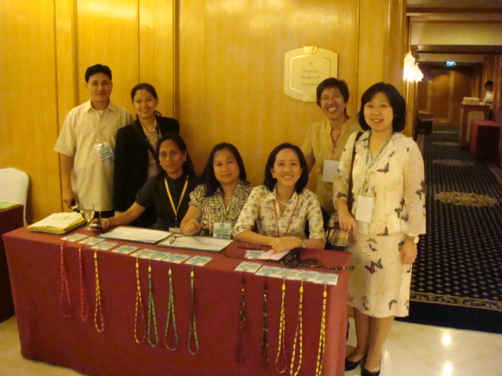  車參莉醫師（左1）代表我國參與2008年APEC時留影／車參莉醫師提供 | 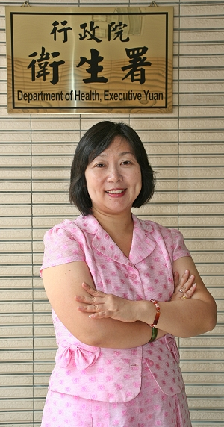  車參莉醫師／學經歷  台北醫學大學牙醫學士（23屆）  台大公共衛生研究所碩士  英國里茲大學衛生及行政研究所碩士  行政院衛生署醫事處視察（現職）

